2023128Z1K10

如图所示，水平传送带由电动机带动，并始终保持以速度*v*顺时针匀速转动。现将质量为*m*的物块无初速度地放在传送带的左端，经过一段时间物块恰好与传送带相对静止。设物块与传送带间的动摩擦因数为*μ*。

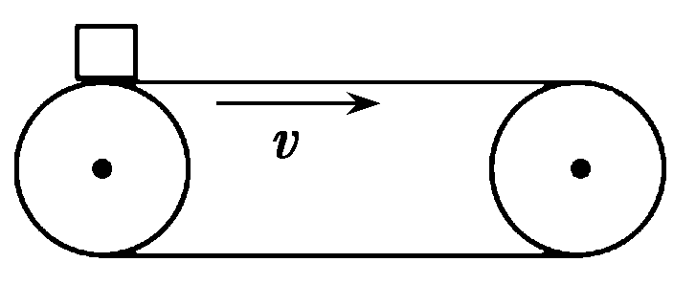

(1)这一过程摩擦力对物块做的功为多少？

(2)传送带克服摩擦力做的功为多少？

(3)系统摩擦产生的热量为多少？

(4)与不放物块时相比，电动机多做的功为多少？

(5)与不放物块时相比，电动机多做的这部分功与哪种能量的变化对应？总结这条功能关系。